**THU THẬP, LÀM RÕ YÊU CẦU CỦA ỨNG DỤNG**

Nhóm 04 - Thành viên nhóm

1. Vũ Hòa Bình (Nhóm trưởng)
2. Nguyễn Tiến Đạt
3. Trần Quang Nhân
4. Phạm Hoàng Long

*Tên ứng dụng:* **CHƯƠNG TRÌNH QUẢN LÝ THÔNG TIN ĐẶT PHÒNG KHÁCH SẠN AN NHIÊN**

Thời gian thực hiện: Từ 03/01/2024 đến 07/04/2024 (11 tuần)

1. **Thu thập yêu cầu:**
2. **Khảo sát hiện trạng:**

Khách sạn An Nhiên ở phường Bến Nghé, Quận 1, Tp Hồ Chí Minh cung cấp phục vụ cho nhiều loại khách hàng( khách du lịch, khách tour, khách hàng gia đình, đi hai hay một mình, .v.v muốn dừng chân nghỉ ngơi, nghỉ dưỡng tốt nhất). Tuy nhiên, khách sạn đang còn đặt phòng thủ công, chưa có phần mềm quản lý đặt phòng, quản lý khoảng 100 phòng ở cũng như 20 nhân viên bao gồm lễ tân, nhân viên quản lý và các đồ ăn uống trong phòng, bảo vệ. Khách sạn cung cấp 5 loại phòng cho khách chọn lựa: **Cơ bản, Tiêu chuẩn, Tiêu chuẩn cao cấp, VIP và phòng đôi**. Đây là bảng giá cho từng loại phòng, cho hai hình thức cho thuê theo ngày và theo giờ, với thuê theo giờ thì khách sạn có 3 mốc thời gian và tối thiểu là 1h:

Hạng phòng

| Hạng phòng | Nghỉ theo giờ (VNĐ) | | | | Nghỉ theo ngày   (VNĐ) |
| --- | --- | --- | --- | --- | --- |
| 1h | 2h | 3h | 4h-12h |
| Cơ bản | 500,000 | 800,000 | 1,050,000 | 3,600,000 | 6,000,000/ngày |
| Tiêu chuẩn | 600,000 | 960,000 | 1,260,000 | 4,3200,000 | 7,200,000/ngày |
| Tiêu chuẩn cao cấp (business) | 750,000 | 1,200,000 | 1,575,000 | 5,400,000 | 9,000,000/ngày |
| VIP (first-class) | 900,000 | 1,440,000 | 1,890,000 | 6,480,000 | 10,800,000/ngày |
| Phòng đôi ( dành cho 2 người) | 420,000 | 672,000 | 882,000 | 3,024,000 | 5,040,000/ngày |

Tình trạng hiện tại, khách sạn vẫn sử dụng phương pháp truyền thống để lưu trữ và quản lý phòng, quản lý doanh thu, và sử dụng hóa đơn dạng phiếu, kết hợp với Excel nhằm tính toán, quản lý doanh thu. **Thực trạng hiện tại của khách sạn:**

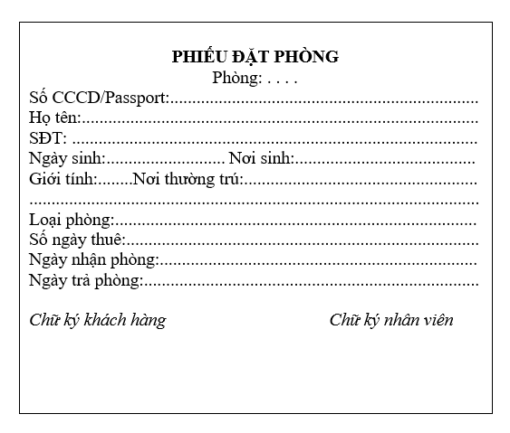

Khách hàng khi đến quầy lễ tân hoặc đặt phòng qua điện thoại sẽ được nhân viên tư vấn theo các phòng đang có sẵn bằng cách kiểm tra tình trạng phòng trên Excel, ngoài ra nhân viên cũng có thể tư vấn về dịch vụ, cũng như phổ biến nội quy, giải đáp thắc mắc của khách hàng, sau đó khách hàng sẽ chọn được phòng phù hợp với nhu cầu, mong muốn của mình, nhân viên sẽ hỏi thông tin của khách hàng (họ tên, số Căn Cước Công Dân/ Passport, số điện thoại, ngày sinh, nơi sinh, địa chỉ, ngày trả phòng) và điền thông tin cần thiết vào PHIẾU ĐẶT PHÒNG, đồng thời tạm giữ căn cước công dân hoặc passport của một người khách hàng đứng ra đặt phòng, nhằm phục vụ cho các vấn đề pháp lý phát sinh, sau đó nhân viên sẽ cung cấp chìa khóa phòng cho khách hàng. Sau đó nhân viên sẽ cập nhật trạng thái phòng và các thông tin cần thiết khác vào trong Excel, quản lý một cách chặt chẽ. Ngoài ra, đặt phòng gồm có: Tên phòng, loại phòng, mô tả, số lượng người ở tối đa. Nhân viên quản lý các phòng ở : Mã nhân viên quản lý, tên quản lý, tuổi, cccd, sđt, nơi sinh, chức vụ. Quản lý chịu trách nhiệm quản lý các nhân viên: Mã nhân viên quản lý, tên quản lý, tuổi, cccd, sđt, nơi sinh, chức vụ.

Trong trường hợp khách hàng muốn gia hạn, thì khách hàng sẽ đến quầy lễ tân, hoặc gọi vào số hotline (*0988-123-789*) của khách sạn nhằm gia hạn phòng, sau khi nhân viên xác nhận thông tin (Ngày trả phòng) và yêu cầu của khách hàng, nhân viên sẽ điền phiếu gia hạn phòng cho khách hàng và cập nhật lại thời gian cho thuê phòng theo yêu cầu của khách hàng vào trong Excel.

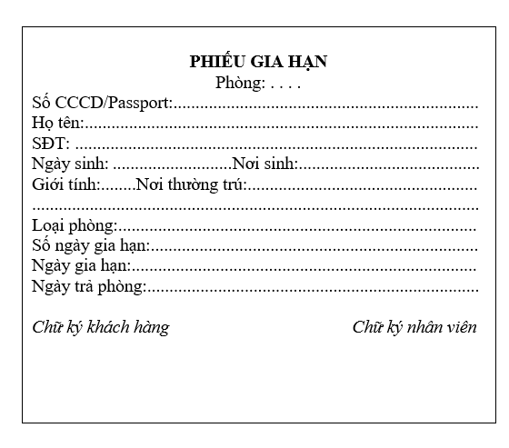

Khi gần đến hạn trả phòng nhân viên sẽ gọi điện thông báo cho khách hàng, nhằm bảo đảm rằng khách hàng trả phòng đúng hạn, cũng như tiếp nhận yêu cầu gia hạn nếu có. Khi khách hàng trả phòng, nhân viên lễ tân sẽ lập hóa đơn cho khách hàng dựa trên dịch vụ mà khách hàng đã sử dụng theo các phiếu đặt phòng, gia hạn (nếu có), các dịch vụ có sẵn trong phòng như đồ uống có cồn, nước ngọt, snack, v.v (nếu có): Mã sản phẩm, tên sản phẩm, giá cả, số lượng.

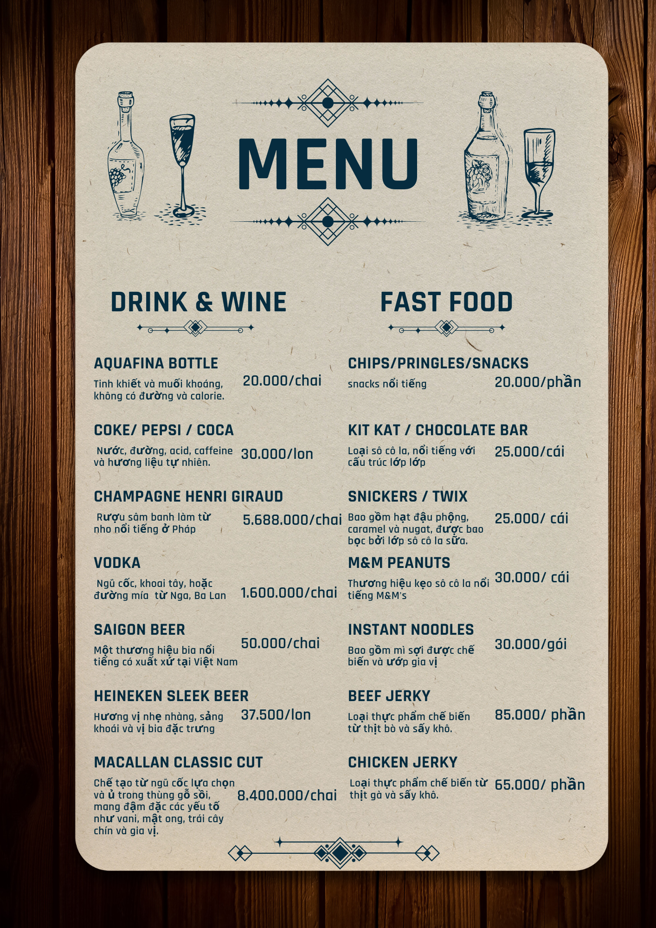

Sau đó, khách hàng sẽ thanh toán, hoàn trả lại chìa khóa phòng và nhận lại căn cước công dân của mình.

Về phía nhân viên lễ tân, họ sẽ có nghĩa vụ nhận chìa khóa và hoàn trả căn cước công dân, cũng như cập nhật trạng thái phòng, cập nhật thông tin hóa đơn, doanh thu vào sổ sách theo quy định của khách sạn.   
Khách sạn còn cung cấp dịch vụ phục vụ đồ ăn thức uống tại phòng, để thực hiện được điều này khách sạn cần quản lý hàng: Mã quản lý hàng hóa, tên quản lý hàng hóa, tuổi, sđt, cccd, nơi sinh, chức vụ. Để có thể cung cấp dịch vụ, hàng hóa khi nhập vào kho sẽ được nhân viên bảo vệ kiểm soát và xác nhận, sau đó nhân viên trực kho sẽ thông báo cho nhân viên kế toán, lưu lại danh sách hàng hóa đã nhận và gửi bản báo cáo cho nhân viên kế toán kho, nhân viên kế toán kho sẽ xác nhận lại một lần nữa, sau đó lưu số liệu vào sổ sách của khách sạn, đồng thời nhập các thông tin, dữ liệu ấy vào trong Excel để xử lý tính toán cũng như lưu trữ. Khách hàng khi muốn sử dụng dịch vụ này chỉ cần gọi điện hoặc đến trực tiếp quầy lễ tân để yêu cầu, nhân viên lễ tân sẽ cử nhân viên phục vụ thực hiện yêu cầu, đồng thời ghi nhận lại yêu cầu, cập nhật lại thông tin trong hệ thống (số lượng).

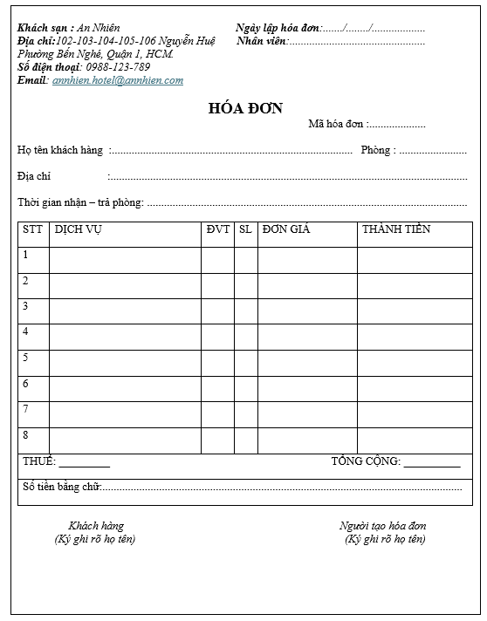

Theo chu kỳ mỗi tháng một lần và mỗi năm một lần, nhân viên sẽ thống kê doanh thu dựa vào các số liệu trên Excel kết hợp với sổ sách nhằm đảm bảo sự đồng nhất, tránh gây thất thoát, hoặc tìm ra sai phạm nếu có, đồng thời thống kê lại doanh thu, tình hình thu nhập của khách sạn để đưa ra giải pháp và định hướng phù hợp cho khách sạn.

Quy trình hiện tại của khách sạn đã được tin học hóa ở một mức độ nhất định bằng cách sử dụng Excel, không thể phủ nhận rằng Excel là một một công cụ mạnh mẽ trong việc quản lý dữ liệu và tính toán .Thế nhưng, phần mềm cũng có thể thay thế hoàn hảo Excel và có thể cải thiện về nhiều mặt, trước hết việc sở hữu một phần mềm chuyên dụng sẽ giúp khách sạn trở nên chuyên nghiệp và đáng tin hơn trong mắt khách hàng cũng như đối tác làm ăn, không những thế việc nhập liệu trong Excel khá dễ gây sai sót bởi rất khó để ràng buộc dữ liệu trong Excel, thao tác trên Excel cũng sẽ mất nhiều thời gian và cũng sẽ gặp nhiều khó khăn hơn so với việc có một phần mềm chuyên dụng cho việc quản lý, thống kê cho các nghiệp vụ khách sạn. Từ đó, nhân viên khách sạn có thể nâng cao năng suất, giảm sai sót trong quá trình làm việc, mang lại cho khách hàng sự yên tâm, thoải mái khi trải nghiệm dịch vụ của khách sạn.

Lý do đó, với những thử thách trên, khách sạn quyết định thực hiện một bước cải tiến mới, quản lý - triển khai trên một phần mềm quản lý toàn diện cho khách sạn An Nhiên, hứa hẹn một bước nhảy vọt mang lại sự tiện ích và độ chính xác tối đa trong việc quản lý. Nhằm phục vụ quản lý đặt phòng một cách hiệu quả, chính xác, nhanh gọn nhất trong quá trình đặt phòng, quản lý phòng của khách sạn, cũng như thống kê, quản lý thông tin của khách hàng, người chủ muốn xây dựng một phần mềm để thay thế công đoạn cũ để mang lại trải nghiệm tốt cho khách hàng cũng như nhân viên một cách dễ dàng hơn.

Hệ thống cũng mang lại khả năng đăng nhập cho nhân viên, quản lý sẽ được trao quyền thực hiện các chức năng quản lý như thêm, sửa cùng với khả năng quản lý liên quan đến đặt phòng, nhân viên, sản phẩm.

Như vậy, việc quản lý đặt phòng tại Khách sạn An Nhiên sẽ được thực hiện một cách hiệu quả và tiện lợi thông qua phần mềm quản lý toàn diện. Hệ thống này không chỉ giúp theo dõi thông tin quan trọng về nhân sự và đặt phòng mà còn đảm bảo tính minh bạch và độ chính xác trong quá trình quản lý.

1. **Quy trình nghiệp vụ:***Quy trình thuê phòng tại quầy lễ tân:*  
   Bước 1: Khách hàng đến quầy được nhân viên tư vấn và cung cấp thông tin loại phòng để khách hàng lựa chọn, Nhân viên sẽ hỏi khách hàng những thông tin liên quan đến nhu cầu của khách hàng như: số người, thời gian đặt phòng (ngày, giờ), thời gian nhận phòng(thuê ở ngay, đặt trước), yêu cầu về phòng mà khách muốn thuê (view, số tầng, nội thất, …) , chi phí, v,v… nhằm thỏa thuận cũng như đưa ra các phòng phù hợp với yêu cầu của khách hàng, khách hàng sẽ đưa ra lựa chọn hoặc kết thúc quy trình đặt phòng do không có phòng hoặc dịch vụ như họ mong muốn.  
   Bước 2: Sau khi khách hàng lựa chọn được phòng ưng ý với nhu cầu của bản thân, thì nhân viên sẽ xác nhận yêu cầu của khách hàng và tiến hành kiểm tra xem phòng khách hàng chọn có sẵn sàng (trống) hay không.  
   Bước 3: Nếu phòng có sẵn thì nhân viên yêu cầu cung cấp thông tin cá nhân để nhập thông tin khách hàng vào hệ thống: họ tên, số Căn Cước Công Dân/Passport, số điện thoại, Ngày sinh, nơi sinh, địa chỉ, ngày ở, ngày trả phòng. Và giữ lại Căn Cước Công Dân hoặc Passport. Trong trường hợp phòng không có sẵn nhân viên sẽ thông báo cho khách và thực hiện lại bước đầu tiên.  
   Bước 4 (Nếu khách hàng có nhu cầu nhận phòng ngay lập tức): Tiến hành bàn giao phòng cho khách. Nhân viên lễ tân sẽ cung cấp thẻ phòng cho khách và hướng dẫn khách đến phòng nếu cần thiết.

*Quy trình đặt phòng (qua hotline hoặc tại quầy)*:  
Bước 1: Khách hàng gọi điện vào số hotline của khách sạn, nhân viên tư vấn và cung cấp thông tin loại phòng để khách hàng lựa chọn. Nhân viên sẽ hỏi khách hàng những thông tin liên quan đến nhu cầu của khách hàng như: số người, thời gian đặt phòng (ngày, giờ), thời gian nhận phòng, thời gian trả phòng, yêu cầu về phòng mà khách muốn thuê (view, số tầng, nội thất, …), chi phí, v,v… nhằm thỏa thuận cũng như đưa ra các phòng phù hợp với yêu cầu của khách hàng, khách hàng sẽ đưa ra lựa chọn hoặc kết thúc quy trình đặt phòng do không có phòng hoặc dịch vụ như họ mong muốn.  
Bước 2: Sau khi khách hàng lựa chọn loại phòng thì nhân viên sẽ tiếp nhận yêu cầu và tiến hành kiểm tra xem phòng khách hàng chọn có sẵn hay không.  
Bước 3: Nếu phòng có sẵn thì nhân viên yêu cầu cung cấp thông tin cá nhân để nhập thông tin khách hàng vào hệ thống: họ tên, số Căn Cước Công Dân/Passport, số điện thoại, ngày sinh. Và yêu cầu thanh toán tổng tiền phòng bằng hình thức chuyển khoản, không giữ Căn Cước Công Dân/ Passport khách hàng.

Bước 4: Nhân viên xác nhận.Bước 5: Khi khách tới check in, sẽ yêu cầu thu giữ Căn Cước Công Dân/Passport

*Quy trình trả phòng:*   
Bước 1: Trước thời gian trả phòng 1h phần mềm sẽ hiển thị thông báo cho nhân viên, sau đó nhân viên sẽ gọi vào số điện thoại của khách hàng nhằm thông báo trước, để đảm bảo khách hàng sẽ trả phòng đúng hạn.  
Bước 2: Khi khách hàng đến quầy lễ tân trả phòng, nhân viên sẽ xác nhận thông tin của khách hàng và phòng được trả lại đúng theo quy định bên khách sạn, khi đó nhân viên cữ người lên kiểm tra phòng của khách hàng. Sau đó, lễ tân sẽ lập hóa đơn trên hệ thống dựa trên các dịch vụ mà khách hàng đã sử dụng trước đó.  
Bước 3: Khách hàng sau khi thanh toán thành công sẽ phải hoàn trả lại chìa khóa phòng của khách sạn cho nhân viên lễ tân và được hoàn trả căn cước công dân, đồng thời nhân viên sẽ xuất hóa đơn: mã hóa đơn, mã khách hàng, tên phòng, mã nhân viên, tên khách hàng,tên nhân viên, thời gian nhận, thời gian trả, tên dịch vụ, thuế, số lượng, thành tiền.  
  
*Quy trình gia hạn phòng:*  
Bước 1: Khách hàng sẽ đến quầy lễ tân hoặc gọi qua số hotline của khách sạn để yêu cầu gia hạn thời gian, Nhân viên sẽ xác nhận thông tin, yêu cầu của khách hàng.  
Bước 2: Nhân viên kiểm tra tính hợp lệ yêu cầu của khách hàng so với quy định của khách sạn.  
Bước 3: Nếu hợp lệ nhân viên sẽ cập nhập lại thông tin trên hệ thống excel theo yêu cầu của khách hàng. Hệ thống sẽ cập nhật thông tin này vào phần dịch vụ trong hóa đơn của khách hàng.

1. **Quy định:**
2. **Bảng giá:**

* Giá thuê phòng chỉ áp dụng cho duy nhất phòng mà khách đã thuê và đang sử dụng, không bao gồm giá của các dịch vụ bổ sung khác. Các bữa ăn thêm và dịch vụ gọi thêm sẽ được tính phí theo giá của khách sạn đưa ra.
* Khách hàng muốn biết về mức giá của phòng mình đang sử dụng, vui lòng liên hệ với nhân viên hoặc người có liên quan.
* Những giấy tờ, thủ tục liên quan đến giá phòng và việc nhận phòng bắt buộc phải được thông tin rõ và ký khi khách đến khách sạn.
* Dịch vụ gửi xe, vận chuyển hành lý là miễn phí

1. **Thanh toán hóa đơn:**

Mọi hóa đơn yêu cầu được thanh toán khi xuất trình. Khách hàng có thể thanh toán bằng tiền mặt, thẻ hoặc chuyển khoản.

Các dịch vụ khác sẽ được tính vào chung với hóa đơn khi khách hàng trả phòng.

*Đơn giá:*

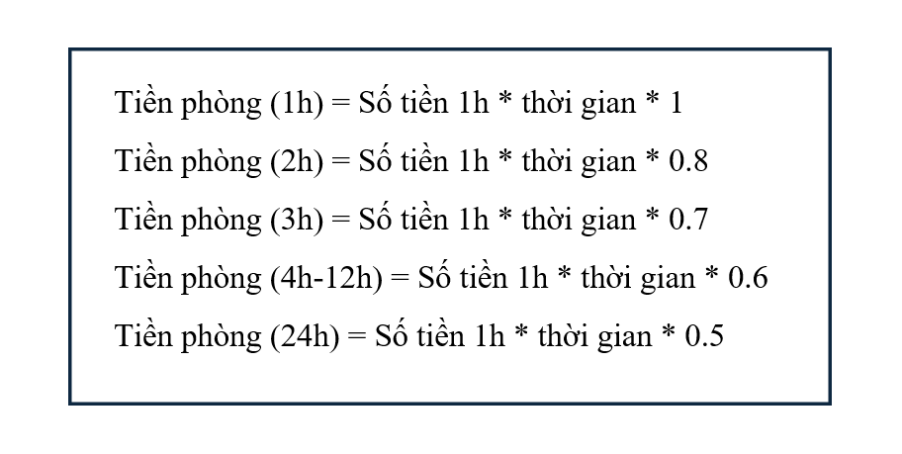

1. **Số lượng người ở:**

phụ thuộc theo số giường của mỗi phòng, mỗi giường sẽ có 2 người, nếu phòng có giường phụ thì sẽ tính thêm phụ phí   
Phụ Phí = 5.000 VNĐ/giờ cho phòng Cơ bản và Tiêu Chuẩn

Phụ Phí = 6.000 VNĐ/giờ cho phòng Vip và Tiêu Chuẩn Cao Cấp

1. **Quy định khi nhận phòng**

Khách hàng vui lòng xuất trình Căn Cước Công Dân hoặc giấy tờ tùy thân có ảnh nhận diện do cơ quan có thẩm quyền cấp khi nhận phòng. Trường hợp khách nước ngoài cần cung cấp hộ chiếu, thị thực hoặc Visa còn hạn theo quy định. Theo luật, khách hàng trước khi nhận phòng bắt buộc phải xuất trình những giấy tờ tùy thân để khách sạn làm hồ sơ. Các giấy tờ này sẽ được trả lại khi khách hàng làm thủ tục thanh toán và trả phòng.

1. **Quy định về đặt phòng qua điện thoại**

* Khách sạn chỉ được phép giữ phòng cho khách hàng trong ngày.
* Các phòng không ở trạng thái sẵn sàng thì không được đặt trước.
* Khách hàng khi đặt phòng qua điện thoại yêu cầu phải cung cấp các thông tin cá nhân cho nhân viên.
* Trong trường hợp khách hàng muốn hủy đặt phòng, khách hàng cần gọi điện thông báo cho nhân viên, họ sẽ kiểm tra và tiến hành hủy đặt phòng.

1. **Quy định gia hạn phòng**

* Vui lòng thông báo cho lễ tân nếu khách hàng chưa có mong muốn trả phòng đúng thời gian quy định của khách sạn. Yêu cầu của khách hàng phải được thực hiện trước thời hạn trả phòng.
* Khi gia hạn phòng thành công khách hàng sẽ trả theo mức phí tương ứng theo quy định. Trong trường hợp, khách hàng không rời khỏi phòng khi hết thời hạn quy định thì Ban quản lý có quyền di chuyển người và hành lý, vật tư ra khỏi phòng mà không phải chịu trách nhiệm hay chi bất kỳ khoản chi phí nào.

1. **Quy định trả phòng**

* Thời gian trả phòng quy định là trước 12h trưa nếu khách hàng đặt phòng theo ngày.

Trường hợp trả phòng muộn, khách hàng sẽ phải trả thêm phí dựa trên thời gian trễ.

Trường hợp khách hàng muốn trả phòng sớm hơn dự kiến. Nếu như thời gian còn lại lớn hơn 4h, nhân viên sẽ tiến hành chỉnh sửa lại thời gian lưu trú của khách hàng ở hệ thống.

* Khi khách hàng đến trả phòng, nhân viên sẽ cử người đi kiểm tra trạng thái phòng. Khách hàng sẽ chịu hoàn toàn trách nhiệm với mọi mất mát và hư hại về tài sản của khách sạn do nguyên nhân từ chính bản thân, khách do chính khách hàng mời tới, hoặc bất kỳ cá nhân nào được khách hàng mời tới.

1. **Danh sách các câu hỏi khi thu thập và làm rõ yêu cầu của ứng dụng**

| ***STT*** | ***Câu hỏi (Questions)*** | ***Trả lời (Answers)*** | ***Ghi chú*** |
| --- | --- | --- | --- |
| 1. | Nhân viên khách sạn có được sử dụng máy tính hay không? | Có. Khách sạn sử dụng máy tính hiện tại chỉ xem camera và sử dụng máy tính sài Excel, nhập thông tin quản lý khách hàng đặt phòng. |  |
| 2. | Khách sạn cho phép đặt phòng theo giờ thì có cần hiển thị giá cả của phòng theo giờ ở phòng khách hàng đang thuê hay không? | Không cần, chỉ cần hiển thị thông tin đó ở tờ hóa đơn rõ ràng gồm: loại phòng, giá theo giờ, số giờ sử dụng, sử dụng đồ uống, đồ ăn, thuế và thành tiền |  |
| 3. | Khi đổi trả phòng thì thủ tục đổi trả phòng và ghi nhận đổi trả thực hiện thế nào? | Việc đổi trả phòng hiện tại ở khách sạn đều dùng sổ ghi chép lưu trữ vào Excel và phiếu ghi xác nhận đổi trả phòng. |  |
| 4. | Lịch sử giao dịch đặt phòng của khách hàng thì bạn muốn lưu trữ theo dạng thống kê không ? | Có. Thống kê doanh thu cũng như hóa đơn trong tháng nhưng chỉ cấp quyền cho quản lý mới có thể xem. |  |
| 5. | Quy trình tính tiền phòng hiện tại ở khách sạn như thế nào? | Khách hàng sẽ trả lại chìa khóa và nhân viên tiến hành viết hóa đơn. | Nhân viên nhập số tiền vào Excel và cập nhật trạng thái phòng đó sẵn sàng và cho khách mới thuê phòng. |
| 6. | Khi ghi thông tin hóa đơn cho khách hàng khi chưa có hệ thống gồm những gì ? | Thông tin hóa đơn bao gồm tên khách sạn, địa chỉ, tên nhân viên, tên phòng, loại phòng, giá thuê phòng, dịch vụ khách (nếu có), thuế, đồ ăn, uống, thành tiền, tổng tiền. | Trường hợp, khách hàng làm tổn thất đồ trong phòng thì sẽ phạt riêng, không tính chung bill này. |
| 7. | Phông nền và phần giao diện có những yêu cầu gì? | Có thể làm nền màu sáng nổi bật, giao diện và các nút dễ sử dụng. |  |
| 8. | Phần mềm quản lý có cần phân quyền người dùng không? | Có, phân quyền cho quản lý và cho nhân viên. |  |
| 9. | Phần mềm có phân quyền nên tôi muốn rõ hơn là thông tin khách hàng thì nhân viên có quyền đổi sửa hay chỉ quản lý mới thực hiện được? | Việc sửa đổi thông tin khách hàng nếu sai sót thì nhân viên sẽ tiến hành chỉnh sửa cho chính xác. |  |
| 10. | Phần mềm sẽ có tích hợp chức năng hủy phòng vậy bạn có thể nói rõ hơn quy trình hủy phòng hiện tại của khách sạn? | Khi khách hàng muốn hủy phòng thì khách sạn thì sẽ báo cho nhân viên quầy lễ tân để nhân viên ghi nhận vào sổ lưu thông tin và cho phép khách khác thuê phòng đó |  |

1. **Yêu cầu chức năng/phi chức năng của ứng dụng**
   1. **Yêu cầu chức năng**
   2. **Yêu cầu phi chức năng**

* Có độ tin cậy cao, thời gian hoạt động linh hoạt, khả năng lưu trữ ổn định
* Yêu cầu người dùng: giao diện trực quan, dễ sử dụng và thân thiện.
* Cần được tối ưu hóa để hoạt động trơn tru, đáp ứng nhanh chóng các yêu cầu của khách hàng.
* Hiển thị thông tin chính xác về thông tin đặt phòng của khách hàng, số tiền ở theo thời gian, số lượng người và phong cảnh ngoài ở phòng đó.
* Bảo vệ an toàn và đảm bảo bảo mật thông tin của khách hàng.

1. **Sơ đồ phân cấp chức năng của ứng dụng**

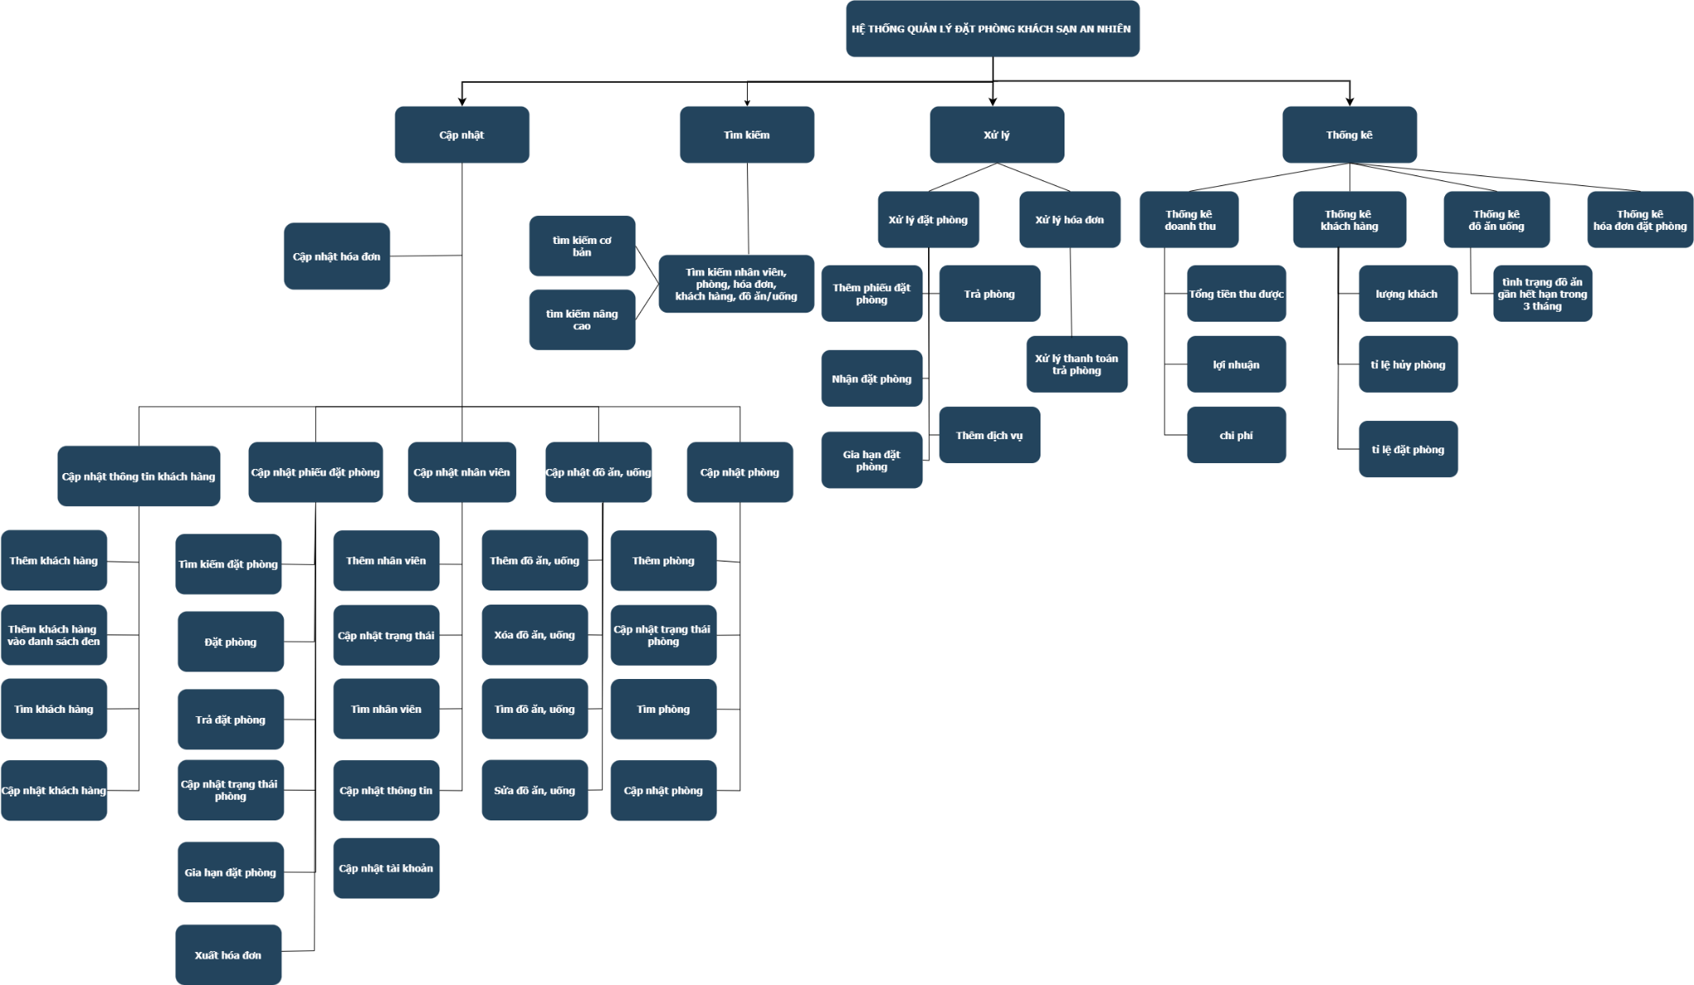

1. **Các chức năng chính cho ứng dụng (Mục tiêu của ứng dụng)  
    -** Quản lý thông tin đặt phòng (thuê phòng, đặt phòng, trả phòng, gia hạn phòng, cập nhật trạng thái, tìm kiếm theo số phòng, lập hóa đơn)

* Quản lý thông tin phòng (thêm, sửa, tìm kiếm).
* Quản lý thông tin khách hàng (thêm, sửa, tìm kiếm).
* Quản lý nhân viên (thêm, sửa, tìm kiếm).
* Quản lý hóa đơn.
* Quản lý thống kê.
* Quản lý hàng hóa để cung cấp dịch vụ trong phòng (Đồ ăn, đồ uống).

***Link nhật ký:***

[**https://docs.google.com/document/d/1NQDlbSEwM6JrHM-OsHY8f5Q5txHQHEL3/edit?usp=drive_link&ouid=115279021067488875760&rtpof=true&sd=true**](https://docs.google.com/document/d/1NQDlbSEwM6JrHM-OsHY8f5Q5txHQHEL3/edit?usp=drive_link&ouid=115279021067488875760&rtpof=true&sd=true)